|  |  |
| --- | --- |
| Técnico de informática-sistemas  Turma: TSIST08 | relatório- MySQL  Inserido tabela no MySQL . Trabalhando com os comandos <CREATE DATABASE> <CREATE TABLE > Tabelas <PRIMARY KEY>, <NOT NULL>, <INSERT INTO>, <VALUES>, <SELECT>, <FROM>, <ORDER BY ASC>, <ORDER BY DESC>  Cleidiana Barbosa  UFCD: 0786 |

**

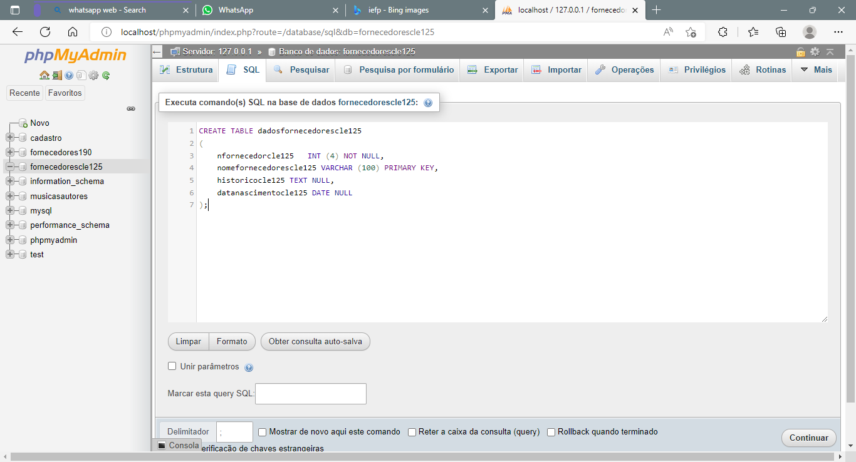 **1.1 Criada com Sucesso.**

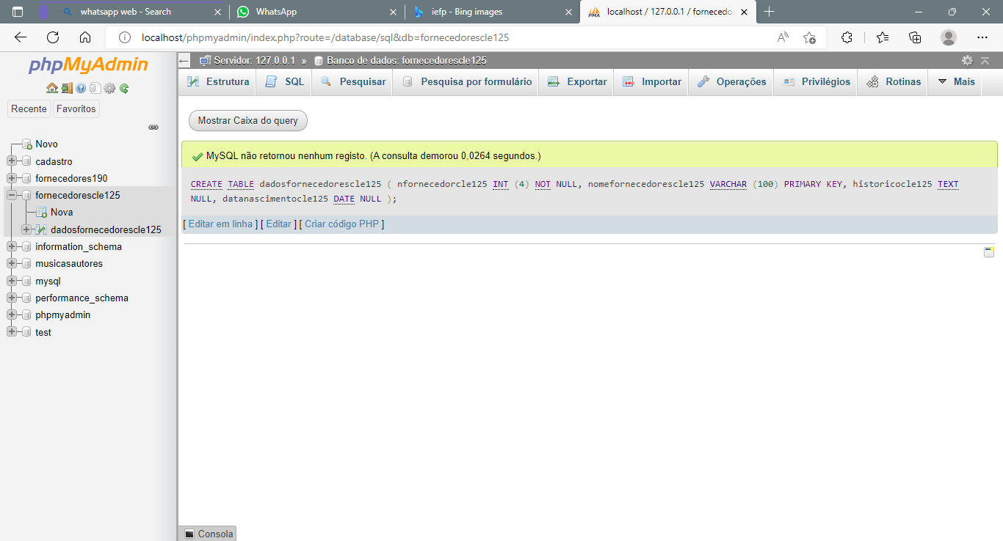**2.2 Tabela criada com sucesso.**

**3. Inserindo dados:** Deste momento errei onde se colocar ‘NULL’ no numero 10: e no 14: Tendo que corrigir depois.

**

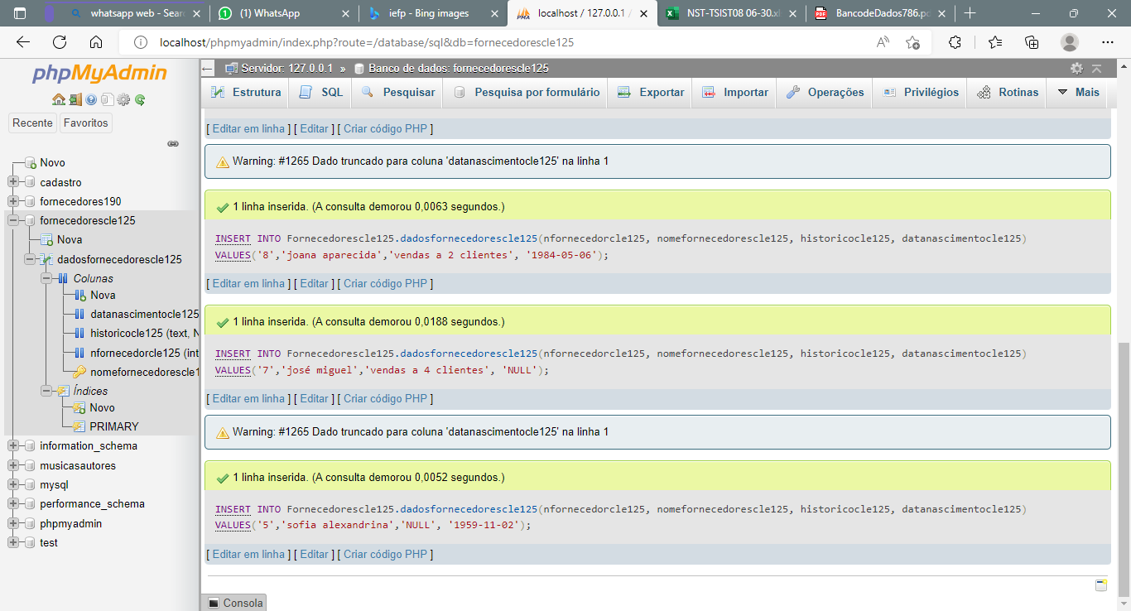**3.2 Deste ponto, mostra que teve erro nas partições do NULL:**

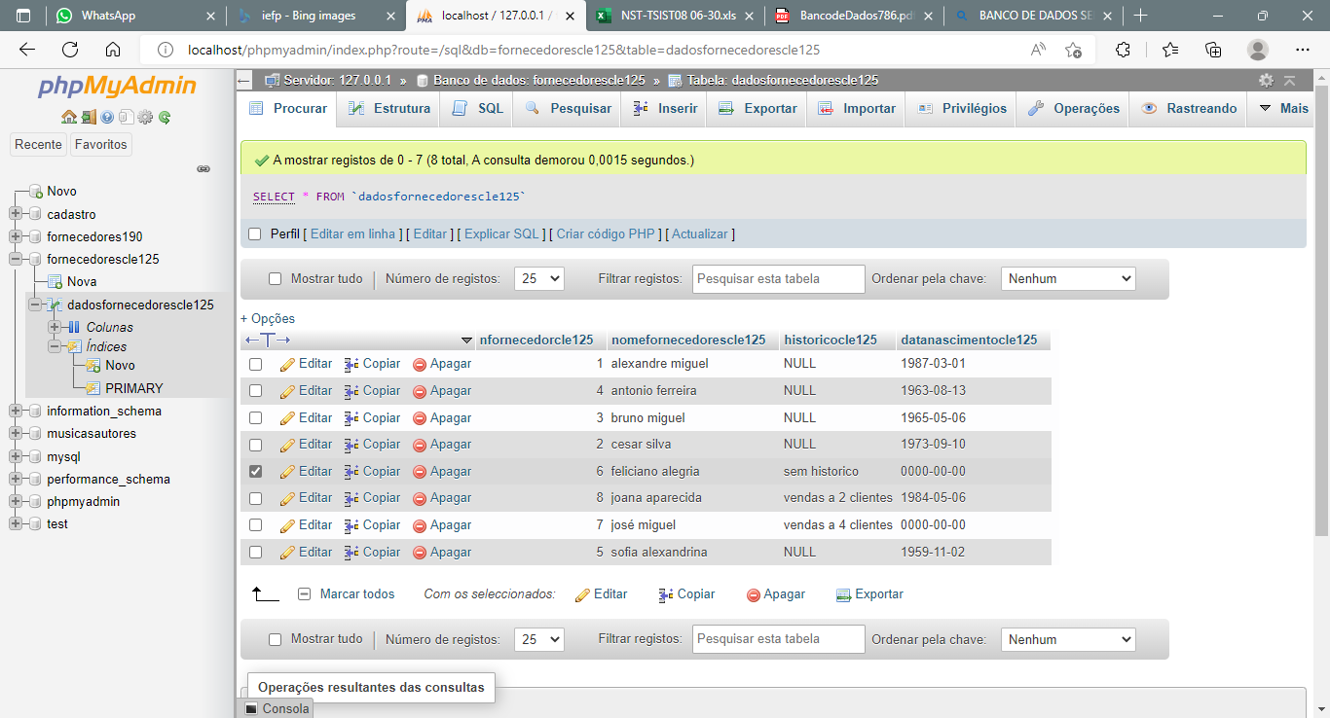**4. Verificando a tabela:** Deste ponte deletei o erro**.**

**4.1 Resolvendo o problema. Na linha <datanascimentocle125> cliente 6- Feliciano alegria.**

**4.2 Selecionando a opção (para ser NULL)**

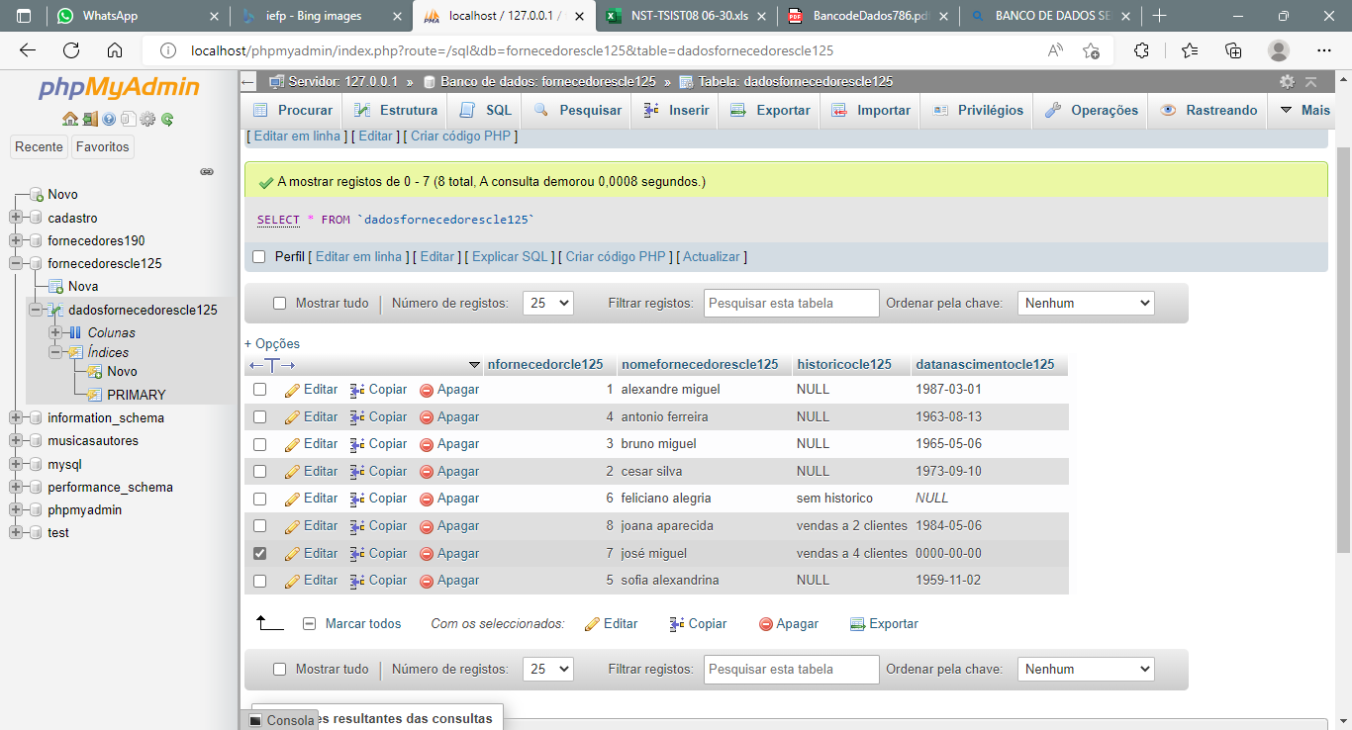

**4.3 Resolvendo o problema. Na linha <datanascimentocle125> cliente 7- José Miguel**

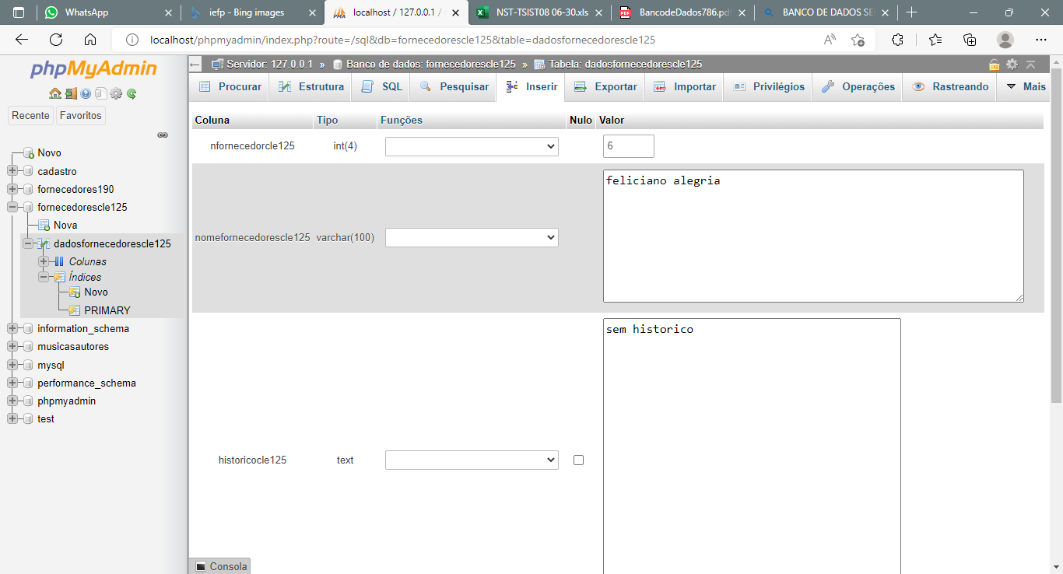

**4.4 Problema resolvido com Sucesso:** Verificando a Tabela

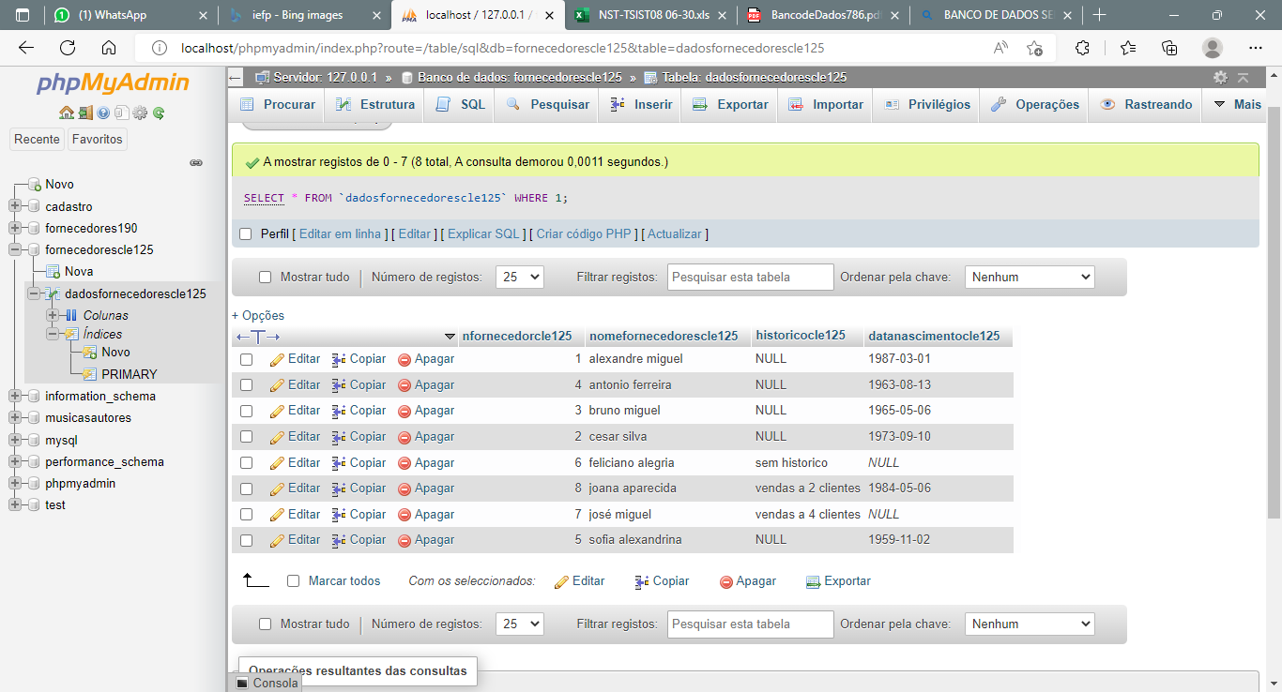

**5. Listando os QUERY : SELECT * FROM**

**5.1 Resultado com Sucesso.**

**6. Verificando o SELECT * FROM / WHERE/ ORDER BY**

**6.1 Vericiaco com Sucesso**  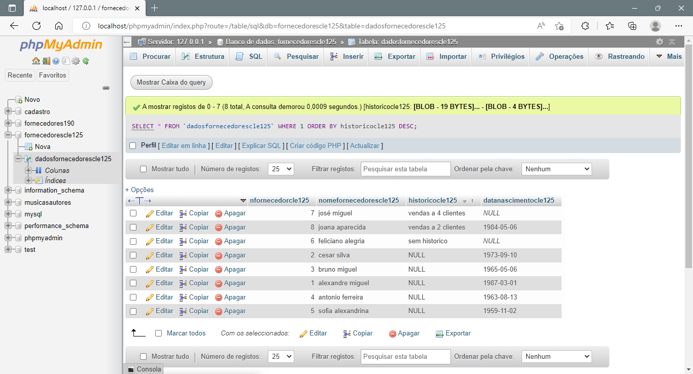

**6.2 SELECT * FROM ´<dadosforncedorescle125´> ORDER BY <datanascimento125> ASC;**

**6.3 Verificado com Sucesso.**

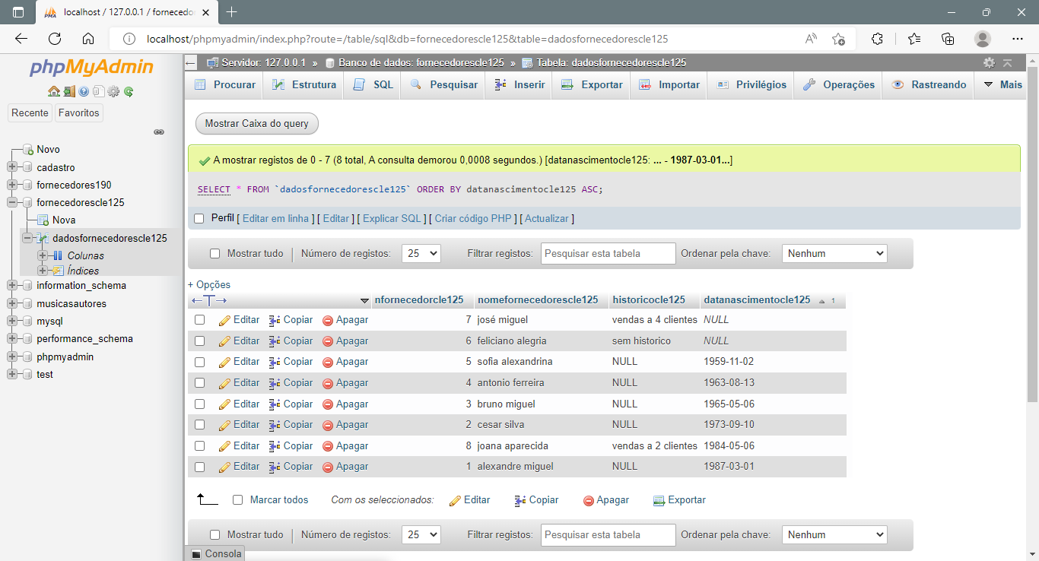

**6.4 SELECT * FROM <dadosfornecedorescle125> WHERE <nfornecedorescle125> LIKE ‘a%’;**

**6.5 Verificado com Sucesso.**

